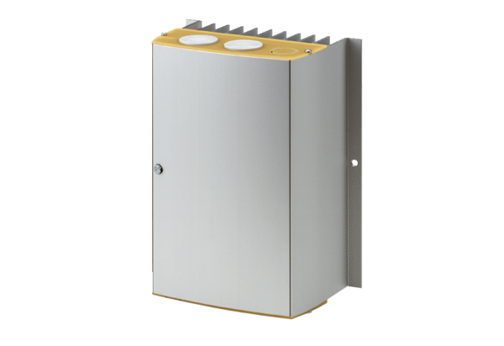Hőmérsékletszabályozó rendszer DTL 24 PCsomagolási egység: 1 darabVálaszték: D
Termékszám: 0157.0586Gyártó: MAICO

